Balanço das chuvas nos primeiros 15 dias de junho de 2026
em Mato Grosso do Sul

Nos primeiros 15 dias de junho de 2026, analisou-se os dados de precipitação acumulada no estado de Mato Grosso do Sul, a partir de três fontes distintas de dados:

- dados de satélite do produto MERGE/INPE
- dados observados nas estações meteorológicas do INMET e da SEMADESC
- pluviômetros automáticos do CEMADEN, UFMS e da ANA

Pela análise da Figura 1, utilizando os dados do MERGE/INPE, observa-se que os maiores acumulados de chuva, entre 60 e 120 mm, ocorreram em municípios da região central e nordeste de Mato Grosso do Sul. Em contraste, as regiões pantaneira, sudoeste e norte registraram baixos volumes de precipitação, variando entre 0 e 40 mm, durante os primeiros 15 dias de junho de 2026.
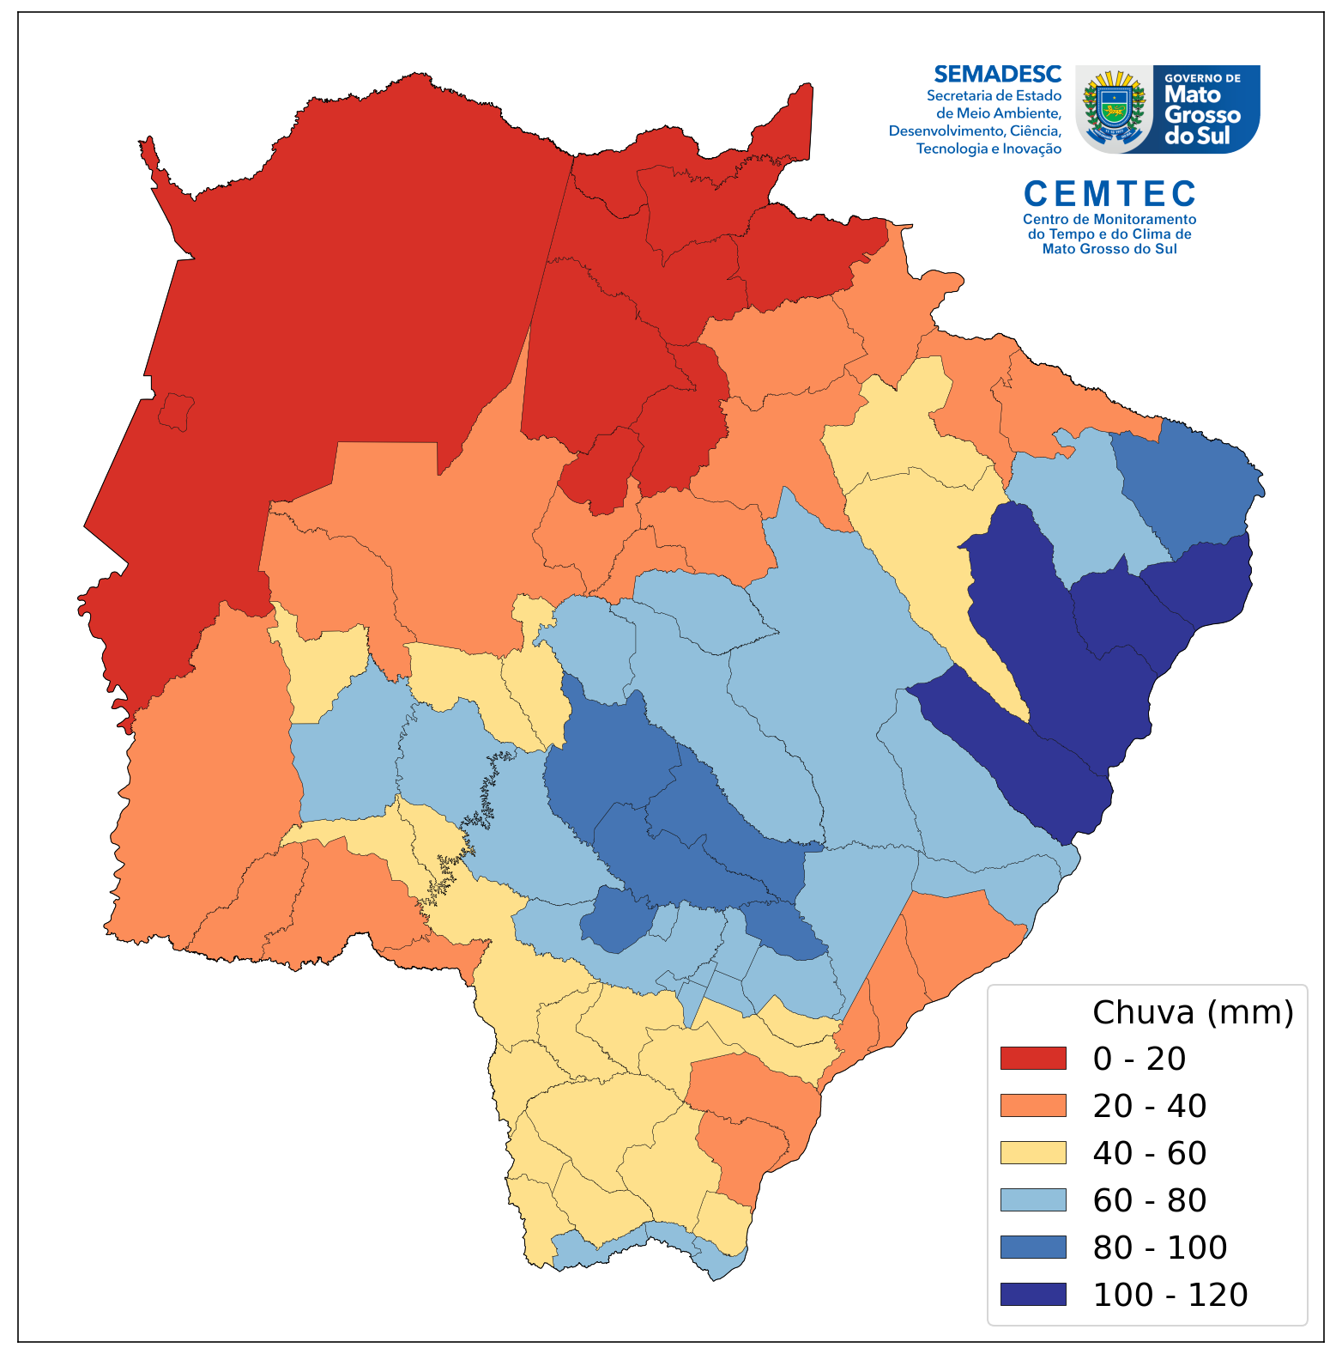
Figura 1. Precipitação acumulada nos primeiros 15 dias de junho de 2026. Fonte dos dados: MERGE/INPE. Processamento de dados e mapas: CEMTEC/SEMADESC.

Na Tabela 1 são apresentados os valores de precipitação acumulada (mm), observados entre os dias 1 a 15 de junho de 2026, nas estações meteorológicas do INMET e da SEMADESC, além dos pluviômetros automáticos do CEMADEN e da ANA. Ao comparar os acumulados observados nos primeiros 15 dias de junho com as médias históricas mensais, destaca-se a forte irregularidade na distribuição das chuvas pelo estado. Enquanto a maior parte dos municípios monitorados registrou volumes bem abaixo da média histórica para o mês (destacados em vermelho), algumas localidades pontuais apresentaram volumes excepcionais. O município de Três Lagoas registrou o maior acumulado do período, com 129,2 mm (273% acima da sua média histórica), seguido por Campo Grande, com 119,6 mm (152% acima do esperado para o mês completo). Essa disparidade reforça o caráter irregular e localizado das precipitações no período.
Tabela 1. Precipitação Acumulada (mm) observada durante os primeiros 15 dias de junho de 2026. Fonte dos dados: CEMADEN, INMET, EMBRAPA AGROPECUÁRIA OESTE, SEMADESC.

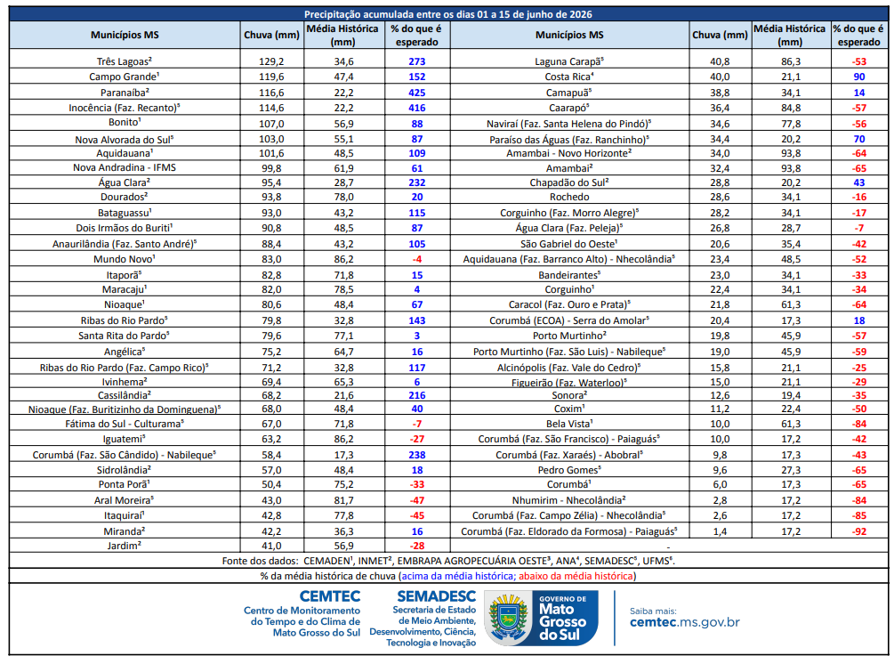

Análise da precipitação acumulada nos primeiros 15 dias de junho de 2026 no município de Campo Grande/MS
O maior registro de precipitação acumulada em Campo Grande, nos primeiros 15 dias de junho de 2026, foi de 119,6 mm, observado no pluviômetro automático da UFMS — valor que representa 152% acima da média esperada para todo o mês de junho. A média histórica utilizada para comparação é baseada nos dados climatológicos da estação do INMET, localizada na EMBRAPA Gado de Corte, referentes ao período 1981–2010. Ao comparar os valores entre os diferentes pontos de medição oficiais do município, observa-se que todos os pluviômetros registraram precipitação acumulada (01 a 15 de junho) acima da média histórica.
Tabela 2. Precipitação Acumulada Mensal (mm) observada em Campo Grande durante os primeiros 15 dias de junho de 2026.

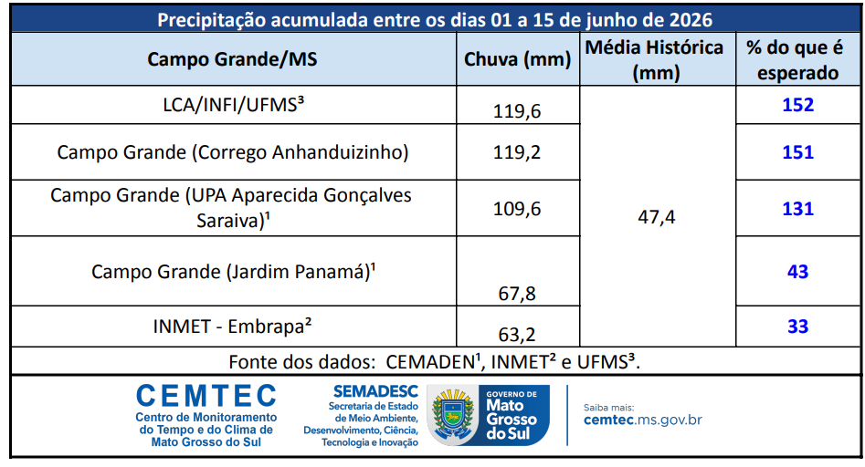
Documento elaborado pela equipe técnica do CEMTEC/SEMADESC

